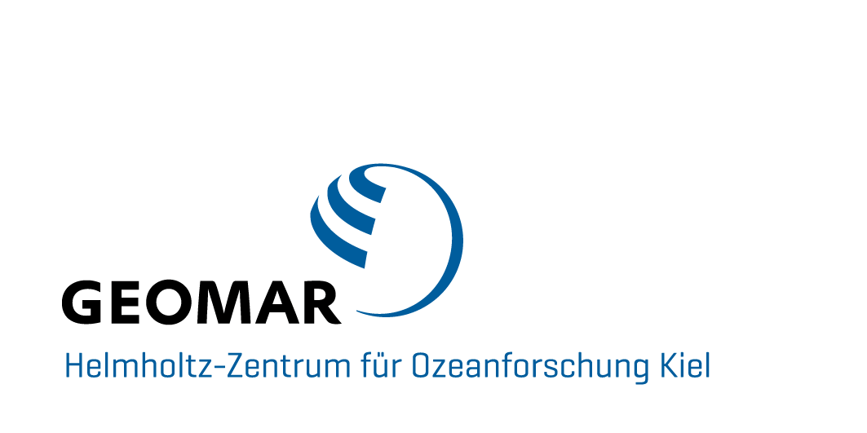
Dr. Klas S. Lackschewitz

Leitung
Schiffskoordination

E-Mail: klackschewitz@geomar.de

GEOMAR
Helmholtz-Zentrum für
Ozeanforschung Kiel
Wischhofstraße 1–3
24148 Kiel | Germany
Tel.: 0431 600 2132
+49 431 600-0
Fax: 0431 600 2680
+49 431 600-2805
www.geomar.de

17. Oktober 2022

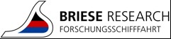

FS ALKOR und FK LITTORINA
Abschlussgespräch zwischen Schiffsführung und Fahrtleitung

Einführung
Es ist das Ziel sowohl der Einsatzleitung „Forschungsschiffe“ beim
GEOMAR als auch der Reederei, auf Dauer ein gutes Verhältnis
zwischen Stammbesatzung und Nutzenden zu erhalten und wo möglich, zu verbessern. Diesem Ziel dient das Abschlussgespräch zwischen Schiffsführung und wissenschaftlicher Fahrtleitung. Es wird nach Fahrten geführt, die länger als eine Woche dauern, im Einzelfall auch bei kürzeren Fahrten.

In dem Gespräch in kleinem Kreise (2 bis 4 Personen) sollen zu jeder Reise von beiden Seiten besondere „Highlights“, aber auch grundsätzliche Probleme angesprochen werden, die während einer Fahrt aufgetreten sind und die nicht gelöst werden konnten. Beide Seiten können hierzu ihre Stellungnahme abgeben. Beide Seiten unterzeichnen ein Protokoll des Gesprächs als „zur Kenntnis genommen“. Spätere Kritiken gelten als nicht geäußert. Das Protokoll wird von der Fahrtleitung im Rahmen der Berichtspflicht an die Einsatzleitung und von der Schiffsführung an die Reederei geleitet. Die Geschäftsstelle der „Arbeitsgemeinschaft Mittelgroße Forschungsschiffe“ (AGF) erhält über GEOMAR eine Kopie.

Die Fahrtleitungen werden gebeten, das Formblatt für das Protokoll zu nutzen.

Protokoll zum Abschlussgespräch
Schiff: | Fahrt Nr.:
Von: | Bis:
Schiffsführung: | Fahrtleitung:

Anmerkungen der Schiffsführung zur Fahrt:

Kommentar der Fahrtleitung dazu:

Anmerkungen der Fahrtleitung zur Fahrt:

Kommentar der Schiffsführung dazu:

Kenntnis genommen | Datum
Schiffsführung | Fahrtleitung

